Информация к проекту решения по заявлению:
1.8. Акционерному обществу «Транспортная компания Центр»
Земельный участок:
адрес: обл. Новосибирская, г. Новосибирск, Центральный район, ул. Писарева, 73/5;
кадастровый номер. 54:35:101011:16;
площадь- 15726 кв.м.;

Планшет № 1481, 1520
Зонирование: Подзона специализированной малоэтажной общественной застройки (ОД-4.1)
Запрос: «автомобильные мойки (4.9.1.3) – автомобильные мойки; магазины сопутствующей торговли»
Планируется: размещение автомобильной мойки

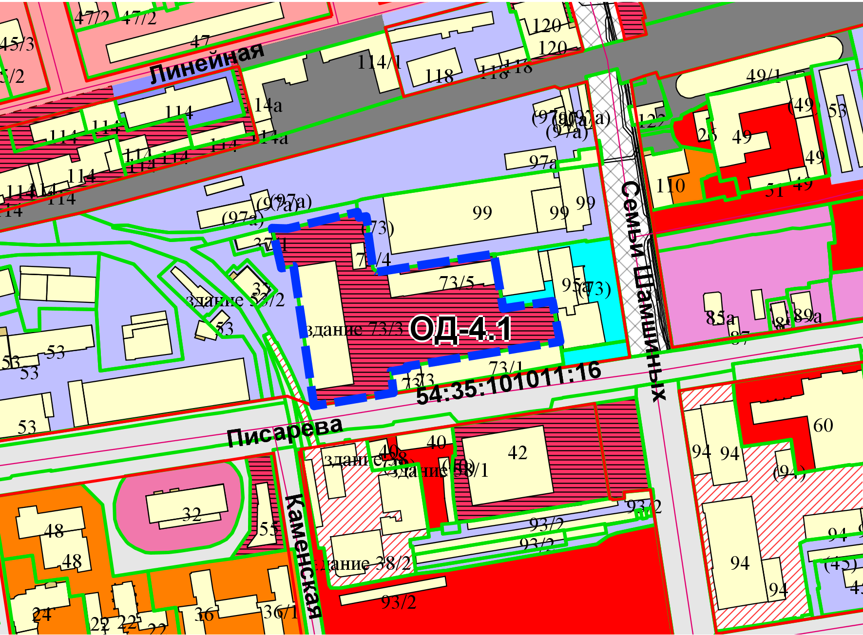
Приложения к заявлению:

